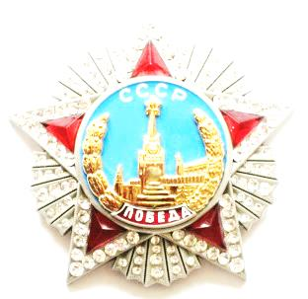
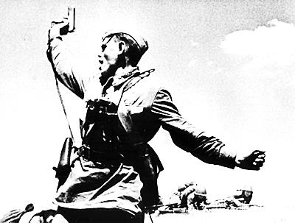
ПРОЛЕТАРИИ ВСЕХ СТРАН ОБЪЕДИНЯЙТЕСЬ
ИСКРА
ИЗ ИСКРЫ ВОЗГОРИТСЯ ПЛАМЯ
Мир ХИЖИНАМ - ВОЙНА ДВОРЦАМ; МИР ХИЖИНАМ - ВОЙНА ДВОРЦАМ; МИР ХИЖИНАМ - ВОЙНА ДВОРЦАМ

№53-10.20
==================================================================================================================

103 ГОДОВЩИНА ВЕЛИКОЙ РЕВОЛЮЦИИ
Прошло уже 103 года с момента свершения самой великой и судьбоносной не только для царской России, но и для всего мира Октябрьской социалистической революции, а споры о ней не затихают, а последние лет 40 ведутся попытки дискредитировать оболгать её саму и последующие события. Оно и понятно, ведь на территории некогда великого Советского Союза в результате конрреволюции 1991 года вновь вернулись старые капиталистические порядки и для большинства трудящихся это стало трагедией и привело к массовому тотальному обнищанию.
Капитализм снова вернул эксплуатацию человека человеком, неравенство, платные образование и медицину, роскошь дворцов «элиты» и жизнь на грани выживания для большинства трудящихся.
Как объяснить молодому человеку, что живет он в нормальном обществе, если он будет знать почему рабочие и крестьяне в начале 20 века поднялись на восстание, почему победили как своих царских генералов, так и зарубежных в гражданской войне. За что погибали и одержали победу в годы Великой Отечественной войны и создали великую страну, вторую в мире по уровню развития экономики, первую в мире выведшую человека в космос? Да оказывается просто – надо постоян-но выпячивать недостатки с прошлого, в гипертрофированном виде, пусть даже порождённые объективными причинами, как-то сопротивление эксплуататорских классов и принимаемые к ним меры, голод, война, словом всё в чёрном мрачном цвете и у неустойчивом сознании складывается крайне негативный образ нашего прошлого. Так работает буржуазная пропаганда.
Но революции не рождаются на ровном месте, им предшествуют объективные причины.
Понятие Революционная ситуация, которая предшествует революции вывел классик марксизма-ленинизма и гений революции Владимир Ильич Ленин(Ульянов):
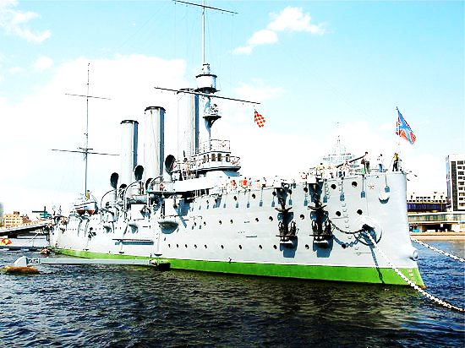
Революционная ситуация — понятие, впервые сформулированное В. И. Лени-ным в работе «Маёвка революционного пролетариата» (1913 года): «Для революции недостаточно того, чтобы низы не хотели жить, как прежде. Для неё требуется ещё, чтобы верхи не могли хозяйничать и управлять, как прежде». Позднее, эта же формулиров-ка практически дословно встречается в работе «Крах II Интернационала» (1915 года): «Для наступления революции обычно бывает недостаточно, чтобы „низы не хотели“, а требуется ещё, что-бы „верхи не могли“ жить по-старому» и в работе «Детская болезнь „левизны“ в коммунизме» (1920 года): «Лишь тогда, когда „низы“ не хотят старого
и когда „верхи“ не могут по- старому, лишь тогда революция может победить»
КРЕЙСЕР РЕВОЛЮЦИИ «АВРОРА» В последних двух работах, В. И. Ленин чётко Формулирует третий обязательный признак революционной ситуации: в «Крах II Интернационала» — «… не из всякой революционной ситуации возникает революция, а лишь … когда к перечисленным выше объективным переменам присоединяется субъективная, именно: присоединяется способность революционного класса на революционные массовые действия…»; и в «Детская болезнь „левизны“ в коммунизме»: — «для революции надо, во-первых, добиться, чтобы большинство рабочих … вполне поняло необходимость переворота и готово было идти на смерть ради него; во-вторых, чтобы правящие классы переживали правительственный кризис, который втягивает в политику даже самые отсталые массы».
Таким образом, В. И. Ленин сформулировал и выделил три главных объективных и субъективных признака, описывающих кризисную ситуацию, складывающуюся в обществе накануне революции:
Верхи не могут управлять по-старому — невозможность господствующего класса сохранять в неизменном виде своё господство.
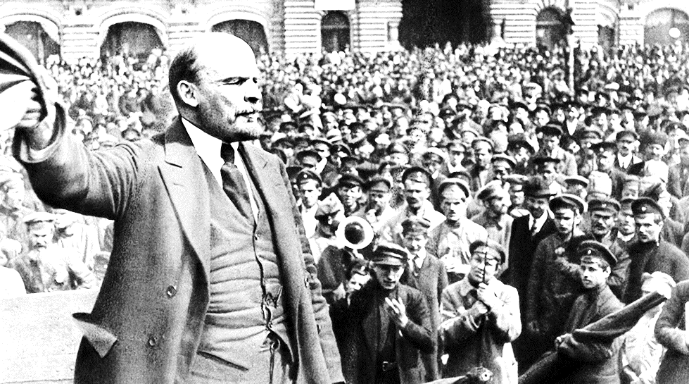
Низы не хотят жить по-старому — резкое обострение выше обычной нужды и бедствий угнетённых классов и их желание изменений своей жизни в лучшую сторону.
Значительное повышение активности масс, привлекаемых как всей обстановкой кризиса, так и самими «верхами» к самостоятельному историческому выступлению. Субъективным условием, превра-щающим революционную ситуацию в революцию, является способность революционных классов к массовым действиям, достаточно сильным, чтобы сломить старое правительство. Согласно В. И. Ленину, наличие рабочеЙ партии, вооружённой рево-
СОЛДАТЫ СЛУШАЮТ СЛОВО ПРАВДЫ (ЛЕНИНА). -люционной теорией, которая возглавила бы массы и довела бы революцию до победного конца, является субъективной предпосылкой.
Так вот Революция 17-го года имела глубинные корни и предпосылки, она вовлекла в свою орбиту миллионы людей, по-иному она не смогла бы победить. И не современным критикам осуждать наших предков. Они то создали то, что вот уже десятилетия пытаются разграбить и уничтожить нынешние нувориши, сами собачьей будки не построившие.
Великая Октябрьская социалистическая революция открыла новую страницу в истории человечества, дала толчок к освобождению колоний от эксплуатации колонизаторов, создала условия к успешной борьбе трудящихся других капиталистических стран за свои права.
Сегодня, на основании ситуации сложившейся в капиталистической Украине мы можем понимать почему рабочие отсталой царской России поднялись на борьбу за свои права. В чём было преимущество рабочих в 17-м году? Был действительно рабочий класс, было революционная партия (РСДРП) и была революционная ситуация, которая переросла в РЕВОЛЮЦИЮ.
Если же говорить о нынешней Украине, то вроде бы низы не хотят жить по-старому, и верхи не могут управлять по-новому, то есть вроде есть революционная ситуация, но вот нет тех рабочих, которые бы не дали верхам работать по – старому. Те, кто могли бы стать могильщиком капитализма, трудятся на плантациях Польши, Чехии или Финляндии, короче в Европах. Вот так мировой капитал борется против зачатков революций.
Но печалиться не стоит, капитализм лишь получил передышку, благодаря крушению ряда стран социализма, его проблемы в историческом плане не преодолимы и неизбежно приведут к его краху. Тем более, что даже такие политики как президент Франции Э. Макрон заявляет, что капитализм сошёл с ума и обречён. НОВАЯ СОЦИАЛИСТИЧЕСКАЯ РЕВОЛЮЦИЯ НЕИЗБЕЖНА.
=================================================================================
ОБРАЩЕНИЕ РАБОЧИХ КРИВОГО РОГА
Рабочие, сельские труженики и работники умственного труда, все сознательные люди труда! Вы все забыли, что мы все советские люди, вспомните об этом! Почему, вы позволили бандитам-дармоедам разрушить наше родное рабоче-крестьянское государство - Союз Советских Социалистических Республик, позволив бандитам сесть нам на шею и драть с нас три, десять шкур, за построенное нами же: жильё, за коммунальные услуги, медицину, обучение, разрушив и уничтожив наши заводы, фабрики сделали нас безработными и даже рабами у них в услужении помогая нашим трудом накачивать жиром им и без того жирные животы и задницы. Эти негодяи снова поделили людей по национальным, религиозным признакам на высшие и низшие расы, развязали межнациональные войны, на нашей когда-то мирной земле, где люди жили как братья, не выпячивая принадлежность к какой-либо национальности. Главным в нашей стране был труд и по труду человеку воздавали почести. Так проснитесь же люди труда и сбросьте со своей шеи этих паразитов и давайте восстана-вливать наше родное государство труда и справедливости Союз Советских Социалистических Республик под руководством нашей рабочей Коммунистической партии Союза Советских Социалис-тических Республик. А армия как структура, созданная из простого народа должна помочь народу труда восстановить власть трудового народа.

